滇池学院理工学院
实验报告

课程名称 面向对象程序设计（一）
课程性质 专业必修
实验名称 Java 面向对象编程基础实验
实验时间 2025 年 5 月 7 日 第 12 节
年级 2024 专业班级 计科1班
姓名 唐明强 学 号 20242122002

评分 单击此处成绩

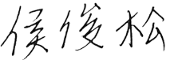
教师签名

一、实验目的与要求
- 掌握类的定义和使用方法；
- 掌握对象的创建和使用方法；
- 掌握构造方法、访问控制符号、this等关键字的使用方法；
- 理解静态变量和实例变量的区别；
- 理解包的概念，掌握创建包和导入包的方法；
- 能根据实际问题创建类和对象,具备基本的面向对象编程的能力；
- 掌握Java实现《数据结构》课程中部分数据结构的方法。

二、实验内容与实验结果截图
- Java面向对象编程基础实验
1) 写出下面程序运行结果,并上机验证。
/* ConcentCircle.java */
package chapter4.practice1;
class ConcentCircle {
public static int x = 100, y = 100;
public int r;
public static void main(String args[]) {
ConcentCircle t1 = new ConcentCircle();
ConcentCircle t2 = new ConcentCircle();
t1.x += 100;
t1.r = 50;
t2.x += 200;
t2.r = 150;
System.out.println("Circle1:x=" + t1.x + ",y=" + t1.y + ",r=" + t1.r);
System.out.println("Circle2:x=" + t2.x + ",y=" + t2.y + ",r=" + t2.r);
}
}
程序结果截图:
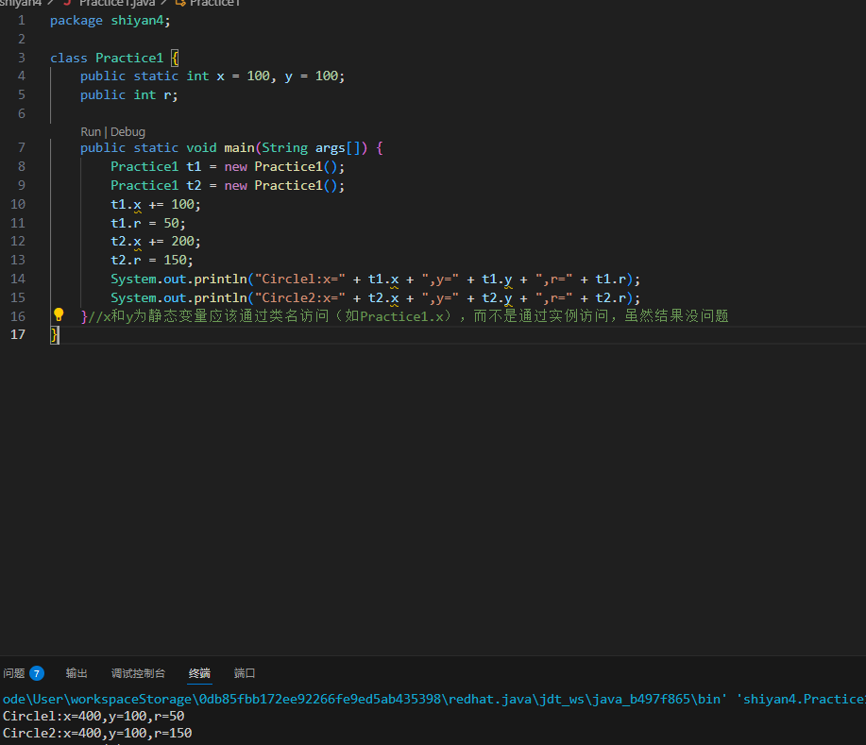
2) 以下程序是计算长为20、宽为10的长方形的面积,请将正确答案写在横线处,并上机验证。（无需要在横线上填空）
/* ComputeRectArea.java */
package chapter4.practice2;
public class ComputeRectArea {
public static void main(String args[]) {
————————
double ar;
ar = rect1.area();
System.out.println("长方形的面积是" + ar);
}
}
class RectConstructor {
private double length;
private double width;
double area() {
————————
}
RectConstructor(double width, double length) {
————————
————————
}
}
填空并调试正确后的程序截图：
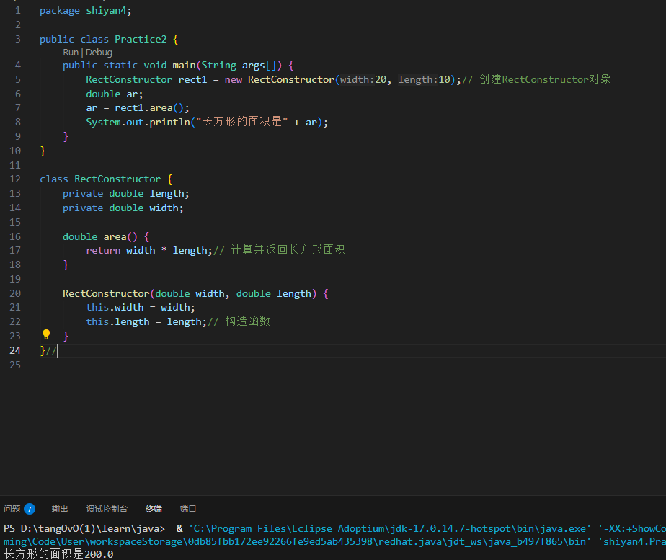
3）以下程序的功能是给机动车加5次汽油,每次加2个单元的油量,然后输出该车现有油量, 请找出错误并修改验证。
/* AutoMobile.java */
package chapter4.practice3;
public class AutoMobile {
public static void main(String[] args) {
int leftOilVolume = 10;
GasStation gs =null;
for (int i = 1; i <= 5; i++) {
leftOilVolume = gs.addOil(leftOilVolume);
}
System.out.println("该车现有油量：" + leftOilVolume + "L");
}
}
class GasStation {
public int addOil(int oilVolume) {
oilVolume += 2;
return oilVolume;
}
}
正确程序+运行结果截图：
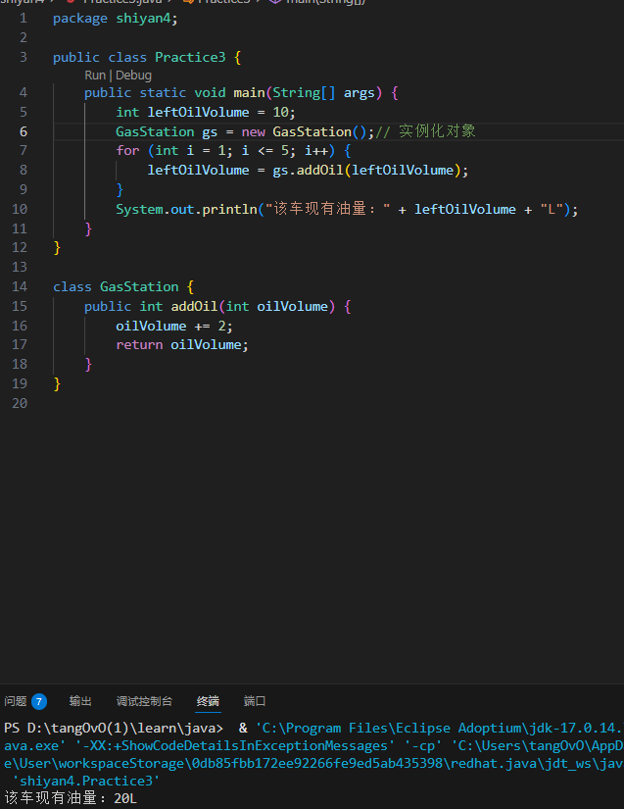
4）某个公司采用公用电话传递数据,数据是四位的整数,在传递过程中数据是加密的, 加密规则如下:每位数字加5后除以10的余数代替该数字,再将第一位和第四位交换,第二位和第三位交换。定义Encrypt类实现加密,另外定义测试类EncryptTest，在该类的main()方法中实现输入四位的整数和输出加密后的数据。
程序截图：
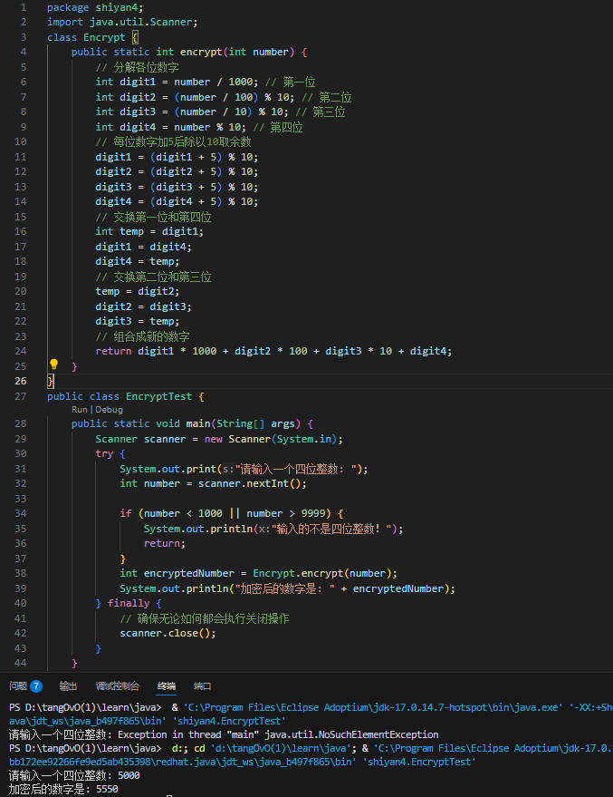
5） 定义ー个学生类Student,要求如下。
① Student类包含5个成员变量,分别为sNo (学号)、sName (姓名)、sSex (性别)、sAge (年龄)和sJava (Java课程成绩)。
② Student类包含ー个有参构造方法,完成对成员变量赋值。
③ Student类包含5个成员方法,分别为getNo()(获取学号)、getName()(获取姓名)、 getSex()(获取性别)、getAge()(获取年龄)和getJava()(获取Java课程成绩)。
程序截图：
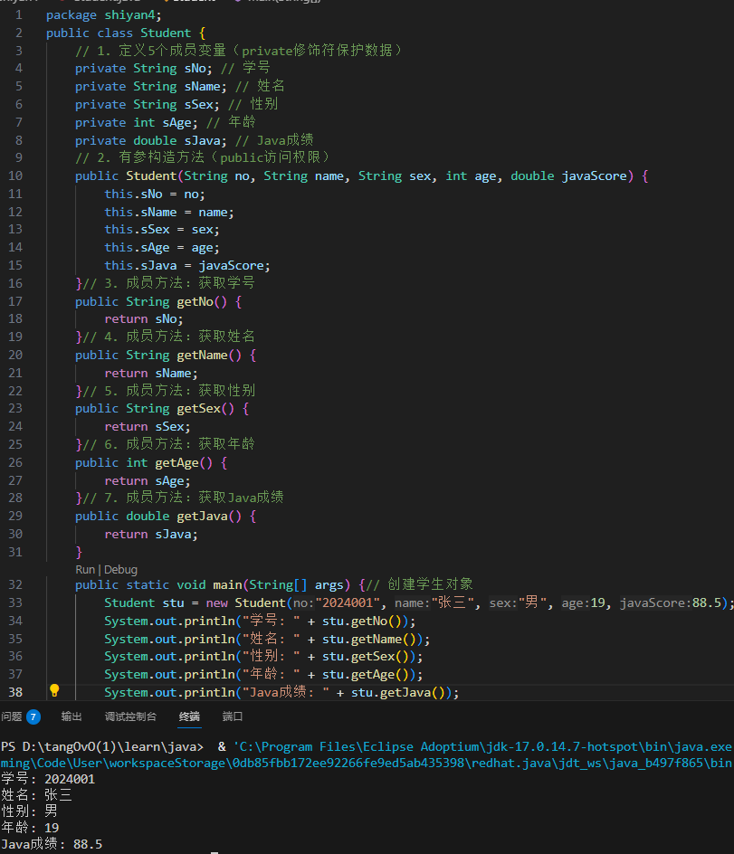
6）在第5题中Student类所在包中创建一个包math,在该包中定义ー个 ComputeMaxMin 类,要求如下。
① ComputeMaxMin类包含ー个有参构造方法,完成对成员变量赋值。
② ComputeMaxMin类包含max()和min()两个成员方法,实现计算构造方法传入参数的最大值和最小值。
③ 在Student类中导入ComputeMaxMin类,创建该类的对象,计算并输出5个学生的Java 语言成绩的最大值和最小值。
程序截图：
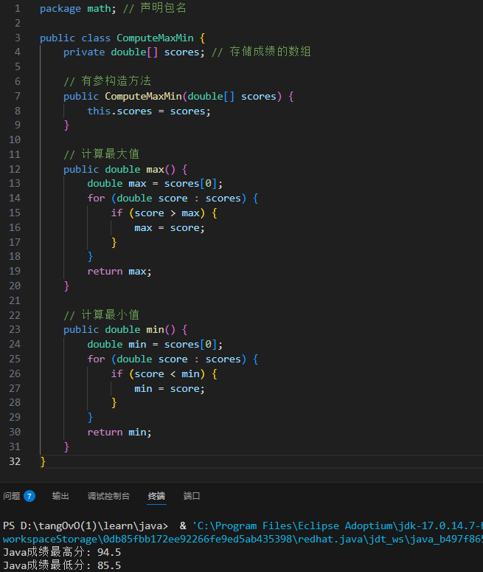

- 《数据结构》课程联动实验
1）栈（Stack）是只允许在一端进行插入或删除的线性表。使用JAVA编写程序实现栈的存储结构,可以自己设置栈的大小。
使用StringBuffer类来模拟栈，实现思路提示：
①定义栈类(Stack)，包括成员变量top,maxSize,stack[];构造方法Stack()初始化栈;成员方法Stack_isFull()栈满，Stack_isEmpty()栈空，Stack_Push()入栈，Stack_Pop()出栈，Stack_Print()遍历栈。
②要求：
栈的大小为：10
入栈后栈中元素为: 1 2 3 4 5
出栈元素：5
出栈后栈中元素为：1 2 3 4
模拟整个栈的入栈出栈过程。
程序截图：
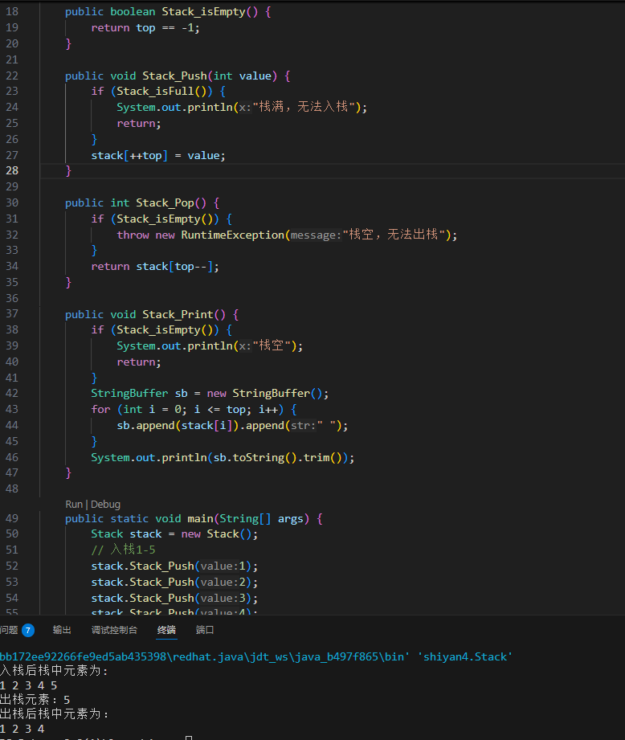

三、实验总结（撰写100字以上实训小结，描述在实验中遇到的困难和通过实训掌握的知识）
本次实验难度对我来说是相当大的，需要建立父类，子类之间的桥梁，成员变量的使用，数组的实现，依然出现了异常现象以及异常的处理，实现创建正确的项目结构，实现计算构造方法传入参数的数据，调用类方法，建立有参构造方法和完成对成员变量赋值。

